**3. Vymenujte abiotické a biotické faktory prostredia, ich vplyv na organizmy a vysvetlite ekologickú valenciu druhu. Na konkrétnom príklade vysvetlite pojmy ekologické minimum, optimum, maximum a limitujúci činiteľ prostredia**.

Biotické zložky=živé, všetky živé organizmy (R, Ž, H, MO.......) Abiotické = neživé faktory prostredia:

* **Voda =** základná podmienka pre život, univerzálne rozpúšťadlo, kolíska života na Zemi, polárne rozpúšťadlo, súčasť telových tekutín, väčšina vody na Zemi je slaná (97%), sladká 3%, 2% sú viazané v ľadovcoch, rozpustnosť plynov vo vode s rastúcou teplotou klesá (teplá voda má málo rozpusteného kyslíka, chladná voda má vysoký obsah kyslíka (pstruhy) druhy vlhkomilné=hydrofilné, suchomilné=xerofilné
* **Pôda** = pedosféra je pôdny obal Zeme, vzniká zvetrávaním litosféry (hornín, nerastov) a pôsobením pôdotvorných činiteľov (zrážky, teplota, MO), je zdrojom anorganických látok, organické látky tvoria HUMUS=odumreté telá, zložky pôdy:
  1. Pevná zložka (horniny, nerasty, humus)
  2. Kvapalná zložka – pôdny roztok (kvapalná voda a v nej rozpustené látky)
  3. Plynná zložka – pôdny vzduch
  4. pôdne organizmy = pôdny EDAFÓN (dážďovky, korene rastlín, mäkkýše, žižiavky...)
* **Vzduch** – zloženie - 78 objemových % N2, 21 objemových % O2, CO2% - 0,03% Zvyšok vodná para a vzácne plyny (najviac argón Ar 0,9%)

N2 – nitrogénne baktérie ho viažu =FIXUJÚ vo vzduchu do pôdy, čím ju obohacujú o N2, žijú na koreňoch bôbovitých rastlín (FABACEAE) ďatelina, lucerna – v koreňových hľúzkach, dusík tvorí inertnú atmosféru, viac N2 ako O2 je z dôvodu, aby nedochádzalo k samovznecovaniu

N-zložka AMK a bielkovín, hnojivá založené na N – NPK (hnojivo)

O2-nevyhnutný pre všetky organizmy okrem chemoautotrofných

CO2-vzniká vydychovaním organizmov, R- z neho spolu s H2O vytvárajú fotosyntézou glukózu a O2, dôkaz fúkaním do vápennej vody – vznik bielej zrazeniny CaCO3

* **Slnečné žiarenie** – hlavný zdroj energie na Zemi, zložky : UV, VIS, IČ

1. UV =ultrafialové žiarenie (100-390 nm), v malých množstvách potrebné pre tvorbu vit. D (z ergosterolu), vysoké dávky sú mutagénne – rakovina kože, poškodenie zraku, vyšší prienik vo vyšších nadmorských výškach, UV zachytáva ozonosféra
2. VIS=viditeľná zložka svetla (390 nm-760 nm) zdroj energie pre fotosyntézu
3. IČ=infračervené žiarenie (800-5000 nm) zdroj tepla, optimum 15-30 °C

Živočíchy sú prevažne stenotermné (s preferovaným úzkym rozpätím teplôt)

Rastliny väčšinou eurytermné (širšie rozpätie teplôt tolerujú)

Rovnica fotosyntézy:

4 podmienky: CO2, H2O, slnečné žiarenie a chlorofyl

Zľava doprava fotosyntéza



6 **CO2** + 12 **H2O** ⭢ **C6H12O6** + 6 **O2** + 6 **H2O**

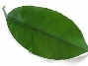

Zprava doľava dýchanie (uvoľní sa teplo)

Ekologická valencia druhu= šírka, rozpätie určitého faktora (teplota, množstvo vody, min.l, pH pôdy)

**ekologické minimum**= minimálna hodnota určitého faktora, (prežívanie)

**ekologické optimum** = optimálna, najpriaznivejšia hodnota faktora, (organizmus presperuje, rastie a aj sa rozmnožuje)

**ekologické maximum** = maximálna hodnota určitého faktora (preživanie....)

**limitujúci činiteľ prostredia** = faktor, ktorý je mimo rozsahu ekologickej valencie, stačí 1 faktor, ktorý je mimo Gaussovej krivky a je to pre prežitie jedinca existenčné

(koala – eukalyptové listy – eukalyptus je pre koalu kľúčovým druhom)

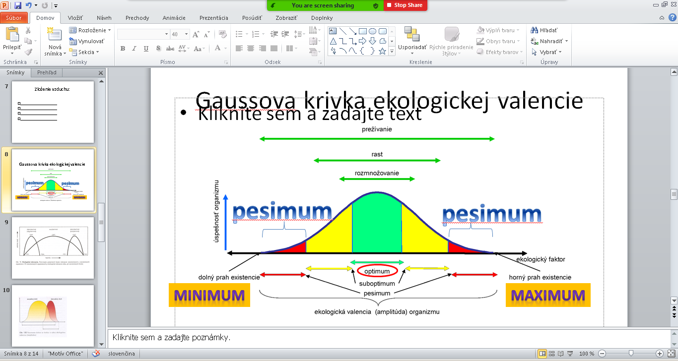

**4. Definujte ekosystém a jeho základné zložky. Vysvetlite fungovanie ekosystému z hľadiska toku látok a energií. Popíšte trofické úrovne, potravové reťazce, potravovú pyramídu a vývoj ekosystému. Čo znamená biologická rozmanitosť ekosystémov?**

**Ekosystém** = základná jednotka prírody, je zložený z biotických a abiotických zložiek

teda tvoria ho **organizmy (R,Ž, MO, H) + ekotop/biotop (prostredie) + klíma**

biotická zložka abiotické zložky

-v ekosystéme prebieha tok a výmena látok, energií a informácií

- ekosystém delíme na: prirodzený (les, lúka, potok....) a umelý=kultúrny (sad, pole, park)

Ekosystémy sa združujú do biómov.

Biotické zložky ekosystému sú:

1. **producenty** - všetky autotrofné organizmy - všetky zelené rastliny (produkujú biomasu)
2. **konzumenty** - heterotrofné organizmy, živiace sa telami/biomasou producentov

**konzumenti 1.rádu=bylinožravce=HERBIVORA (jeleň lesný, zajac poľný)**

**konzumenty 2.rádu=mäsožravce=KARNIVORA (rys ostrovid, vlk dravý)**

**konzumenti 3.rádu=všežravce=OMNIVORA (medveď, diviak, človek)**

1. **reducenty=deštruenty=dekompozítory**=**rozkladače**- MO+huby, rozkladajú odumreté organické časti a vracajú tak minerálne látky späť do pôdy (zabezpečujú kolobeh látok)

Potravový reťazec = predstavuje prenos látok v rámci ekosystému medzi producentami, konzumentami a reducentami.

Pri prenosoch potravy medzi jednotlivými zložkami dochádza k stratám energie vo forme odpadu, trusu, či pri dýchaní. Potravový reťazec je preto obmedzený, čo sa týka počtu článkov, na 4-5.

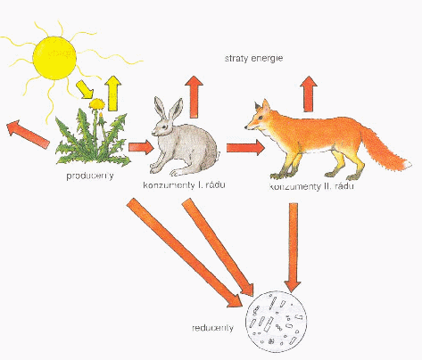Rozlišujeme tri základné typy potravových reťazcov:

1. **pastevno-koristnícky** - založený na vzťahu predátor-korisť, počet jedincov sa smerom hore znižuje ale ich veľkosť sa zmenšuje - riasy - zooplanktón - drobné ryby - dravé ryby(šťuka) – človek

ďatelina – zajac – líška

1. **parazitický** - založený na vzťahu parazit-hostiteľ, veľkosť tela parazitov sa zmenšuje ale ich počet sa zväčšuje – cicavec(pes) - parazitujúci hmyz (napr. blcha) – tá má roztoče a sú infikované baktériami

**to, že blcha má svojich parazitov** – voláme hyperparazitizmus

1. **dekompozičný (detritový)=rozkladný** –umožňuje kolobeh látok v prírode, ide o postupný rozklad tiel za vzniku humusu, od odumretých tiel k mikroorganizmom, ktoré sa nimi živia,

veľkosť tela sa zmenšuje, ich počet sa zväčšuje

odumretý organizmus (srnec) - vlci/dravé vtáky- saprofytický hmyz - huby – baktérie

Potravové reťazce sú konečné systémy, ktoré sú zavislé na množstve potravy a veľkosti primárnej produkcie. Vzájomné potravové vzťahy v ekosystéme znázorňuje **potravová pyramída**.

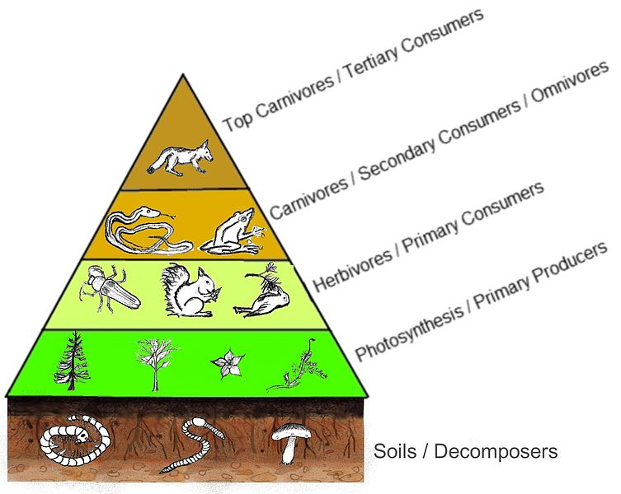reducenty - vracaú min.l.do pôdyzákladňu pyramídy – vždy zelené R

Potravové siete – zložité vzťahy v ekosystéme, znázornenie trofických vzťahov – jeden druh môže byť potravou viacerých druhov a živí sa tiež viacerými druhmi

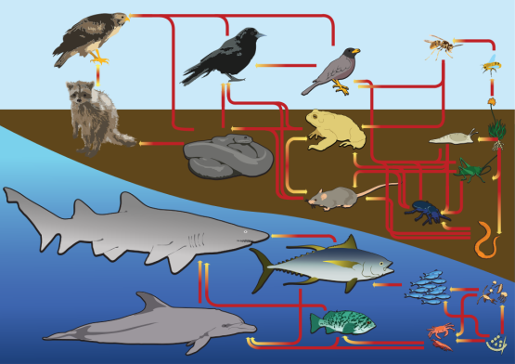

**Biologická rozmanitosť ekosystému = biodiverzita**, vysoká biodiverzita - svedčí o nej veľký počet druhov, ktoré žijú v ekosystéme, napr. teplé moria poskytujú vhodné podmienky a sú domovom veľkého počtu druhov, podobne dažďový prales, alebo starý 100 ročný les má vysokú biodiverzitu

Naopak chladné moria – majú nízku biodiverzitu, podobne mladý ekosystém, alebo aj monokultúry (lán obilia...)